【2次審査】
別添２
２次審査において、対象となった1９作品に対して審査委員が議論を行った。議論の内容を以下に記す。

〔1－28〕にぎやかな団欒
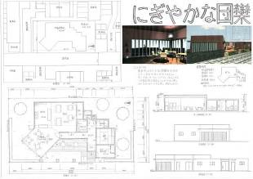
別添2
（敷地のオープンスペースについて意見交換）
・遊歩道と団地内通路の交差点である北西を重要視すべきではないか。集会所と団地内動線、保育園との関係を考えると北西にオープンスペースを配置する方が良い。
・1-28は北西を重要視し、ふれあいリビングと広場を配置することで、まちなみとの調和を考慮し、雰囲気が良くなっている。
・南側がちょっとふさがってしまっている。このスペースを取っていたのに残念。
・もっと南側に寄せて、北西を空けた方が良い。

〔1-30〕ここに集う
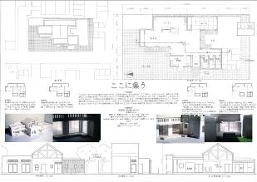
・採光により環境に配慮している様子が伺える。
・廊下がなく、ふれあいリビングを通り抜けないと各室に行けないのが不便ではあるが、様々な場面設定を設け、使い方の提案を行っているのが良い。
・使い方の提案から平面図、立面図まで丁寧に繋げている点が評価できる。今回は、このような使い方を設定した作品が少なかった。
・集会室を2つに分けた際に使いにくいと思う。
・トイレの幅が少し狭い。

〔1-26〕暖かくなる
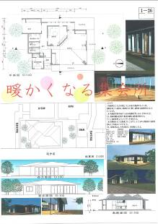
・敷地の角を利用している。
・屋根の形状に工夫が見られるも、落ち着いたデザインとなっている。
・実際に利用すると不便な箇所があるだろうと思われる。
・管理がしやすいこと、動線が短く使いやすいこと、できれば南側か遊歩道側に集会所を配置し、明るさを確保していることの3点が求められると思う。この作品はその3点を満たしている。
・西日対策ができていない。

〔1-20〕人と自然の集会所
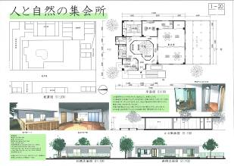
・中庭が特徴的。玄関から入ったときに気持ちが良いと思う。また、集会室が成形で使いやすい。
・管理上の問題から、中庭を設けた集会所を今までに建てたことはないが、このプランは中庭と動線がうまく計画できている。
・周辺の立地を読みきれていないと感じる。

〔1-24〕気楽に繋がりを持てる空間
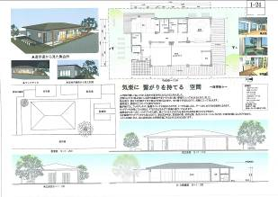
・1部の中では一番うまい。
・少しおとなしい気がする。特に屋根は残念。
・パーゴラで西日対策も出来ている。

〔2-137〕ひかりの庭
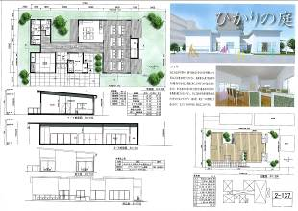
〔2-147〕Sky Garden
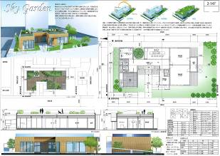
〔2-98〕Moment
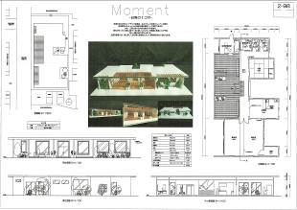

・3つとも、集会室が使いやすく、南側、アプローチ側が開けているという似たようなプランとなっている。
・倉庫の位置が配置上もったいない。
・2-147は玄関から入ったときに庭を感じることができ、外部との関係性を良好に保っている。また、それぞれのシーンでの使い方を考えられていると思う。
・2-98は建築として完成度が非常に高いが、ここの敷地にこの建物が適しているかといわれると、どうなのだろうかという思いがある。
・2-137は、屋上緑化を行い環境面に配慮が見られる。しかし、スロープでぐるっと回って屋上まで上がるのは維持管理のうえで少し厳しいのではないか。

〔2-361〕まちのよりどころ
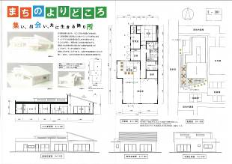
・集会室の天井が上がっていて、環境が良くなっている。
・勾配屋根を設けることで、落ち着きが出ている。
・シンプルで好ましいが、少しインパクトが弱い。

〔2-265〕おりがみの下の休息場所
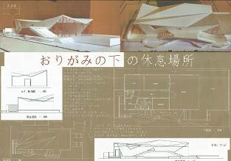
・屋根の面白さ。デザイン的に遊んでいる様子が良い。
・プランが真四角ながら、上下の変化だけでこの形を作っているのは面白い。
・デザインに若者らしさがある。
・プランの検討が甘い。
・RC造で建てることができるかという不安がある。

〔2-162〕消える広場、生まれる広場として
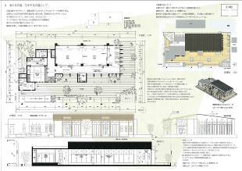
・外部の計画がきれいに出来ている。楽しい感じがする。
・集会室が住宅側を向いて開いているため、少し残念だが、キッチン側とアプローチ側の扉を開くと開放的になるため、開き方について検討されているようにも感じる。
・ふれあいリビングの使われ方次第で、良くも悪くもなる計画ではないか。ふれあいリビングに綺麗に人が集まるならば、良いプランだと思う。
・多目的トイレの位置は他になかったのだろうか。

〔2-219〕押し上げる生命力
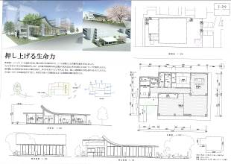
・シンプルなプランでありながら、室の配置も良い。
・屋根が力強いのが良い。これくらい力強い屋根があってもいいのではないか。
・

〔2-145〕自然と集うみんなの居場所
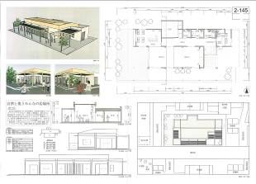
・団地内通路側に大きなスペースを設けていること、集会室を遊歩道側に配置し、集会室内のアクティビティを見せられるようになっていること、パーゴラにより西日対策ができていることの3点を評価した。
・集会室の天井高さを上げ、光を取れるようになっている点が良い。

（再度、敷地のオープンスペースについて意見交換）
・団地内通路と遊歩道の交差点という意味では、南西側も同じような重要性を持っているのではないか。
・駐輪場が邪魔になるように思う。
・植栽を行い、駐輪場を隠す形でオープンスペースを設けることは良いと思う。
・遊歩道が出来ると、車が入れなくなるため保育園の送り迎えによる動線は遊歩道からではなくなるのではないか。
・動線は変わるかもしれないが、保育園からの賑わいとしては、やはり北西側に出てくるだろう。

〔2-176〕地域住民のための優しい空間
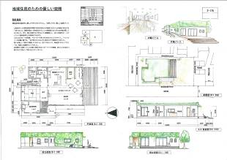
・図面のタッチが良い。
・屋上緑化から壁面緑化まで行っているプランが他になく、目に留まった。
・もう少し遊歩道側に開いて欲しかった。
・ライブラリースペースを設けているところに工夫が見られる。行事がなくても集会所に寄ろうかなという気持ちになる。
・屋上から壁面にいたる緑化は維持管理が難しい。

〔2-161〕心と街にあかりが灯る
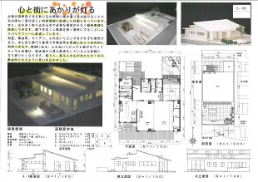
・模型写真がすばらしい。
・南側より北側からの光の方が安定しており、開口を設ける向きとして正しい。

〔2-242〕日常の中の日常
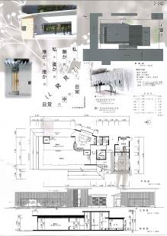
・コンセプトが面白く、デザインにもうまく反映されている。
・一番高いところがトイレであるなど、断面計画が不十分。

〔2-350〕遊歩道のうつろい 一つになれる場所
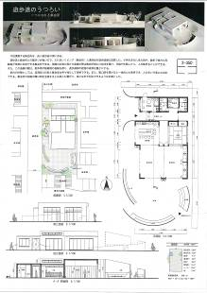
・プランが綺麗に整理されている。集会所の天井を高くし、デザインとしても良い。
・曲線のひな壇がアクセントとなっており、面白い広場が計画されている。

〔2-130〕人の和 和み 和風建築
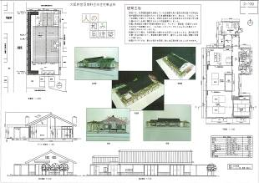
・周辺の歴史街道から得たコンセプトをうまく活かして設計されている。
・西日対策もできている。
・昔は、近くに両替商を営んでいた歴史的な建物があったのだが、維持管理費が高く残せなかった経緯がある。あの建物が残っていれば街並みも変わっていたかもしれない。

〔2-86〕ふれあいリビングのためにプランした集会所
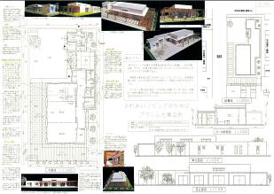
・動線がシンプルで分かりやすく、室の並びも遊歩道に対してアクティビティを見せるプランになっている。
・広場も保育園側に大きく開いており検討されている。
・コストや維持管理状パーゴラを木材に出来ない可能性がある。応募者のコンセプトを活かせないかもしれない。
・玄関に入って、すぐ壁となっておりのが残念。
◆議論の後、審査委員が各自、評価する作品（1人につき4～5作品）に投票した。

【最終審査】
最終審査において、対象となった９作品について、各賞を決めるため、審査委員が議論を行った。議論の内容を以下に記す。

- 対象となった9作品より、グランプリ・準グランプリを選定
（2-86について）
・最もバランスが良い作品であると思う。
・全部パーゴラ案になってしまいましたね。
・実現可能性も含めて検討したい。パーゴラが木材ではなくなるかもしれないが、同様のものをつけるという形で考えたいと思う。
（2-145について）
・2-86と同様に良い案である。
・2-86と比べるとどうしてもプレゼンテーションの弱さが見えてしまう。
- 議論の結果、プランに無駄がなく実現可能性が一番高い計画として、2-86をグランプリ、2-145を準グランプリとした。

- 続いて、残りの7作品から優秀作品賞、佳作、奨励賞を選定
（１－24ついて）
・RCの住宅棟が並ぶ中にも、和風で寄棟の集会所を計画したことを評価したい。
（2-350について）
・外構計画がすばらしい。
・曲線のひな壇は駐輪場からの目隠しにもなる。
・古墳を思わせるデザインになっているのではないか。
- 優秀作品賞を1-24、2-350に決定。

（佳作と奨励賞について）
・1-20について、中庭でコモンを造っている点が良い。
・2-130について、竹之内街道など周辺のまちなみとの調和を考えている。
・2-137について、敷地全体を使い切った配置プランはすばらしいと思う。

- 佳作は1-20、2-130、2-137、奨励賞は2-176、2-265に決定。

審査結果
入選作品
グランプリ 2-86 安岡 三四郎
修成建設専門学校 1年
準グランプリ 2-145 岩城 和史
修成建設専門学校 2年
優秀作品賞 1-24 岩本 由香
大阪市立都島工業高等学校 ３年
優秀作品賞 2-350 陳 君賢
中央工学校OSAKA １年
佳作 1-20 中澤 信二
大阪市立都島工業高等学校 ３年
佳作 2-130 中島 智子
修成建設専門学校 １年
佳作 2-137 日渡 一馬・土井 真琴
大阪総合デザイン専門学校 2年
奨励賞 2-176 山根 志織
大阪工業技術専門学校 １年
奨励賞 2-265 VEZHNOVETS AREXANDRA
修成建設専門学校1年

2次審査対象作品
1-26 坂本 みずき 大阪市立都島工業高等学校 3年
1-28 高田 雅也 大阪市立都島工業高等学校3年
1-30 三角 拓海 大阪市立都島工業高等学校 3年
2-98 早野 千尋 修成建設専門学校1年
2-147 岡本 淳・李 ジンア 大阪総合デザイン専門学校2年
2-161 澁谷 美沙紀 大阪府立北大阪高等職業技術専門校 1年

